本科生期末试卷五答案
- 选择题
1． B 2. D 3. B 4. B 5. B
6． D 7. A 8. A 9.C 、D 10. A 、B 、C
- 填空题。
1.A.高速缓冲 B.速度 C.指令cache与数据cache
- 2. A.指令条数 B.指令长度 C.指令格式和寻址方式
3.A.时间 B.空间 C.时间 + 空间并行
4.A.主设备 B.控制权 C.总线仲裁
5.A.存储 B.记录 C.结构
6.A.物理 B.逻辑 C.高速
7.A.全相连 B.直接相连 C.组相连
8.A.时间并行性 B.经济而实用 C.高性能。
- 应用题
- 解 ：命中率 H = N_{e} / （N_{C} + N_{m}） = 3800 / (3800 + 200) = 0.95
主存慢于cache的倍率 ：r = t_{m} / t_{c} = 250ns / 50ns = 5
访问效率 ：e = 1 / [r + (1 – r)H] = 1 / [5 + (1 – 5)×0.95] = 83.3%
平均访问时间 ：t_{a} = t_{c} / e = 50ns / 0.833 = 60ns
- 解 ：（1）串行进位方式：
C₁ = G₁ + P₁ C₀ 其中： G₁ = A₁ B₁ ，P₁ = A₁⊕B₁
C₂ = G₂ + P₂ C₁ G₂ = A₂ B₂ ，P₂ = A₂⊕B₂
C₃ = G₃ + P₃ C₂ G₃ = A₃ B₃ , P₃ = A₃⊕B₃
C₄ = G₄ + P₄ C₃ G₄ = A₄ B₄ , P₄ = A₄⊕B₄
(2) 并行进位方式：
C₁ = G₁ + P₁ C₀
C₂ = G₂ + P₂ G₁ + P₂ P₁ C₀
C₃ = G₃ + P₃ G₂ + P₃ P₂ G₁ + P₃ P₂ P₁ C₀
C₄ = G₄ + P₄ G₃ + P₄ P₃ G₂ + P₄P₃ P₂ G₁ + P₄ P₃ P₂ P₁ C₀
其中 G₁—G₄ ，P₁—P₄ 表达式与串行进位方式相同。
- 解：根据图B5.3中已知，ROM₁的空间地址为0000H——3FFFH，ROM₂的地址空 间地址为4000H——7FFFH，RAM₁的地址空间为C000H——DFFFH，RAM₂的地址空间为E000H——FFFFH。

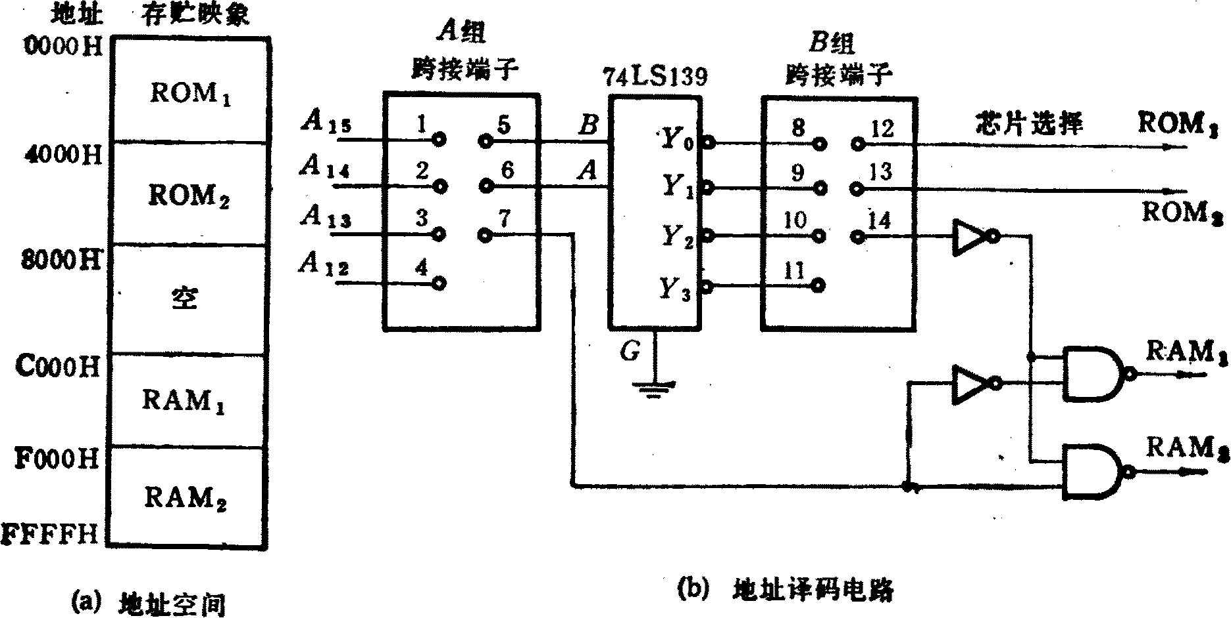
图B5.3
对应上述空间，地址码最高4位A₁₅——A₁₂状态如下：
0000——0011 ROM₁
0100——0111 ROM₂
1100——1101 RAM₁
1110——1111 RAM₂
2 ：4译码器对A₁₅A₁₂两位进行译码，产生四路输出，其中 ：y₀ = 00 对应ROM₁ ， y₁ = 01对应ROM₂ ，y₃ = 11 对应 RAM₁和RAM₂。然后用A₁₃区分是RAM₁（A₁₃ = 0）
还是RAM₂（A₁₃ = 1），此处采用部分译码。
由此，两组端子的连接方法如下：
1——6， 2——5， 3——7， 8——12， 11——14， 9———3
- 解： 采用水平微指令格式，且直接控制方式，顺序控制字段假设4位，其中一位判别测试位：
2位 2位 2位 3位 1位 3位
AS₀ AS₁ S₁ S₂ BS₀ BS₁ LDR₁，LDR₂ ，LDR₃ P μAR₁，μAR₂，μAR₃

←——————————直接控制———————————→ ←——顺序控制
当P = 0时，直接用μAR₁——μAR₃形成下一个微地址。
当P = 1时，对μAR₃进行修改后形成下一个微地址。
- 解 ：有三种方式：链式查询方式、计数器定时查询方式、独立请求方式。
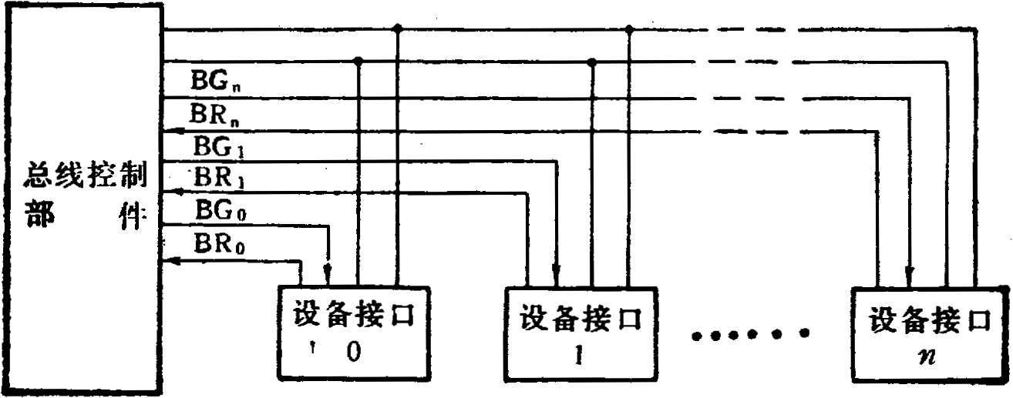
独立请求方式结构图如图B5.4：
图B5.4
- 解：逻辑图如图B5.5：
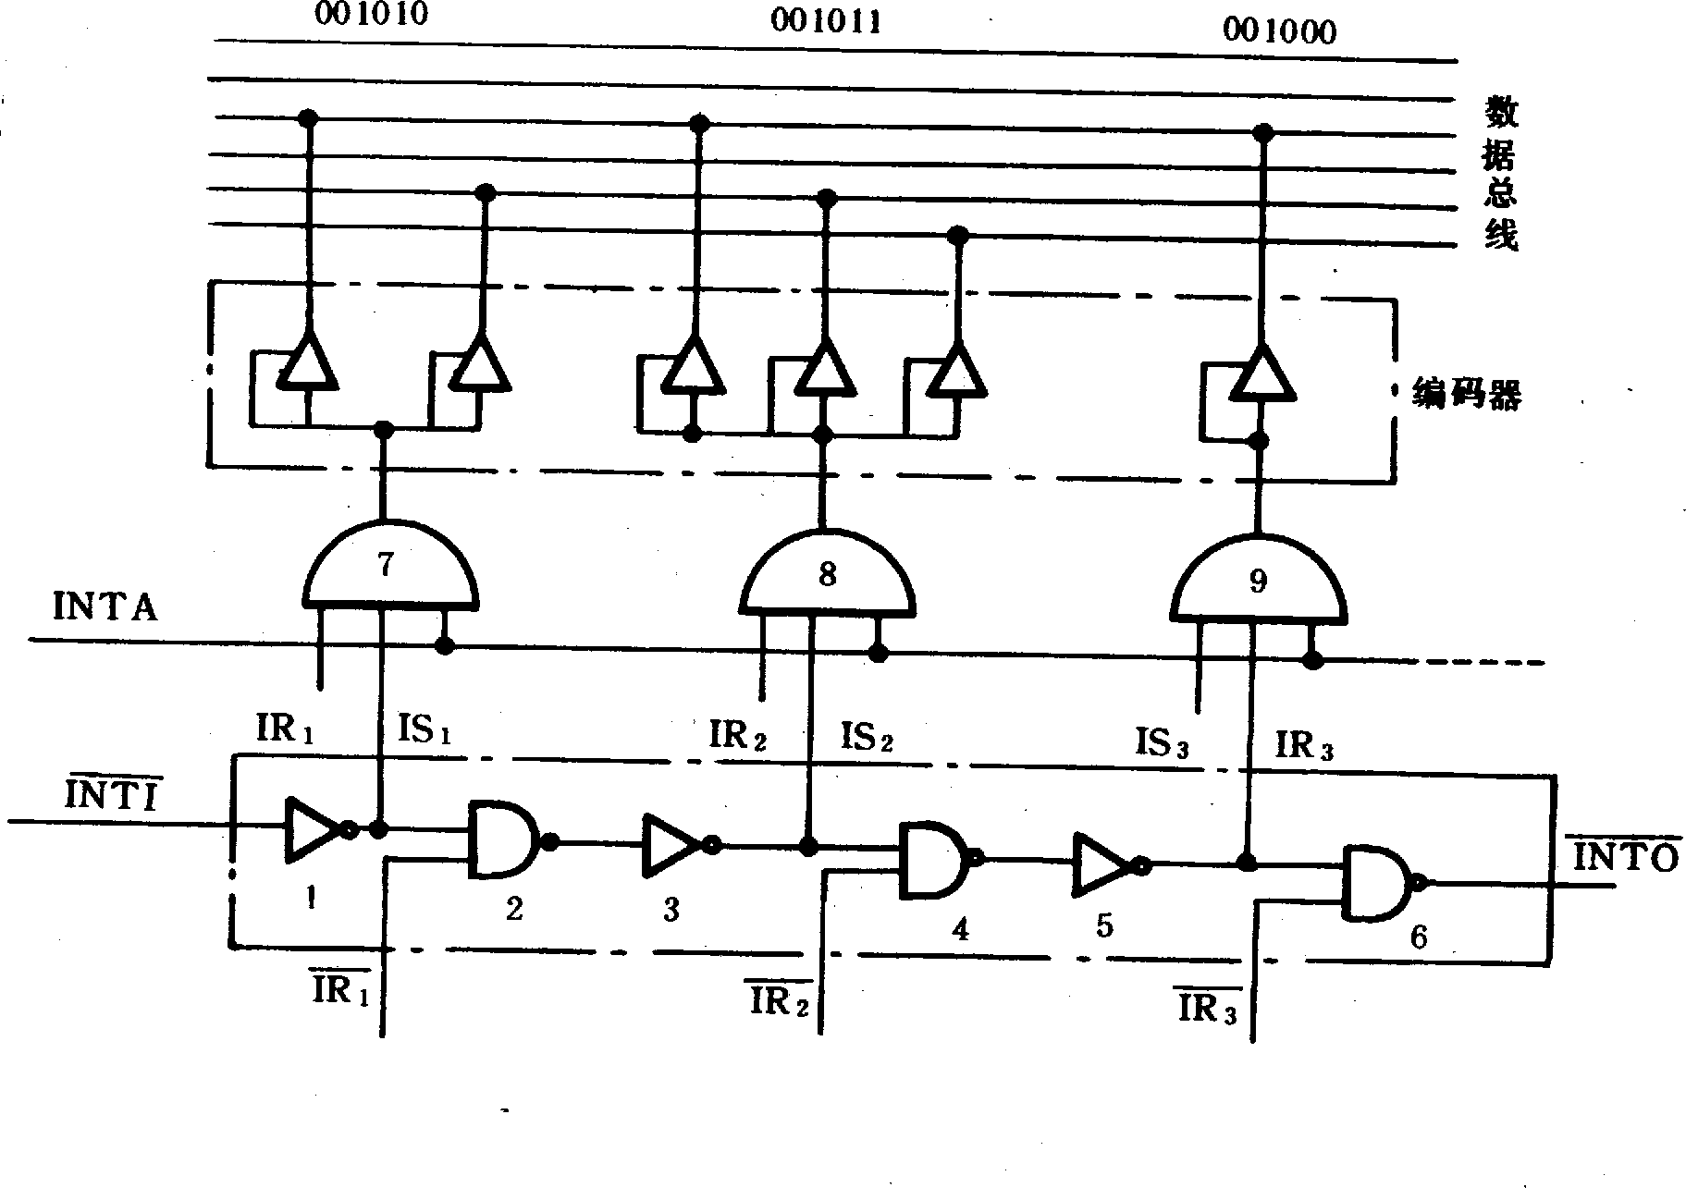
图B5.5

